МИНИСТЕРСТВО ОБРАЗОВАНИЯ И МОЛОДЁЖНОЙ ПОЛИТИКИ СВЕРДЛОВСКОЙ ОБЛАСТИ
государственное автономное профессиональное образовательное учреждение Свердловской области
«Верхнесалдинский авиаметаллургический колледж имени А.А. Евстигнеева» (ГАПОУ СО «ВСАМК им. А.А. Евстигнеева»)

ДИПЛОМНЫЙ ПРОЕКТ

на тему: Разработка автоматизированной информационной системы
«Формирование междисциплинарных тестовых заданий»

Специальность 09.02.07
Информационные технологии и программирование
ДП.19.02.07.ПЗ.##.00.00

Выпускник | Лунев Леонид Михайлович
 | группа | ИСП-301

Верхняя Салда 2021

СОДЕРЖАНИЕ
ВВЕДЕНИЕ 3
1 ТЕОРЕТИЧЕСКАЯ ЧАСТЬ 4
1.1 Анализ предметной области 4
1.2 Сравнительная характеристика информационных систем 5
1.3 Требования к информационной системе 6
1.4 Принципы построения информационных систем 6
2 РАЗРАБОТКА ИНФОРМАЦИОННОЙ СИCТЕМЫ 7
2.1 Языки программирования 7
2.1.1 Сравнительная характеристика языков программирования 7
2.1.2 Обоснование выбора языка программирования 8
2.1.3 Преимущества и недостатки 9
2.2 Среды программирования 9
2.3 Среда программирования Visual Studio 9
2.3.1 Преимущества и недостатки 9
2.3.2 Основные компоненты 9
2.4 Жизненный цикл 10
2.5 Процессы разработки программного обеспечения 11
2.6 Модели процессов разработки программного обеспечения 12
2.7 Язык моделирования UML 13
ЗАКЛЮЧЕНИЕ 14
1.2 Построение документа
Текстовый отчет по дипломному проекту должен содержать следующие основные структурные элементы, расположенные в указанной ниже последовательности:
− титульный лист (ПРИЛОЖЕНИЕ А);
− пояснительная записка (ПРИЛОЖЕНИЕ Б, Ж, Л);
− задание (ПРИЛОЖЕНИЕ В, З, М, Н);
− спецификация (ведомость документов) - для дипломных и курсовых

проектов;
− рецензия (для дипломных работ – ПРИЛОЖЕНИЕ Г);
− отзыв (ПРИЛОЖЕНИЕ Д, И, О);
− содержание (ПРИЛОЖЕНИЕ П);
− введение (ПРИЛОЖЕНИЕ Р);
− основную часть (ПРИЛОЖЕНИЕ Р);
− заключение;
− список использованных источников;
− приложения.
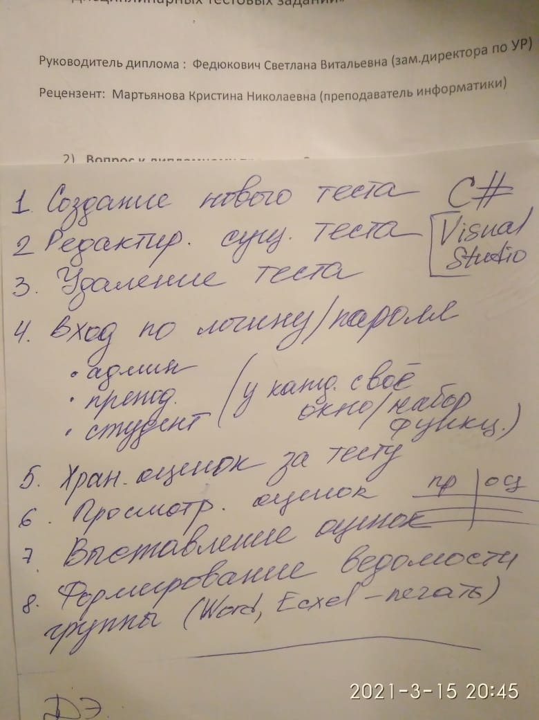

ВВЕДЕНИЕ
Выпускнику колледжа за годы учёбы приходится овладевать очень большим объёмом знаний, причём с каждым годом он только увеличивается. Знания, относящиеся к избранной специальности, становятся всё разнообразнее и шире, становится всё больше мест, откуда их можно подчерпнуть. Усвоение знаний ведётся с помощью компьютерной техники, видео на Youtube, из разнообразных лекций, семинаров онлайн, которые прочно вошли в нашу жизнь. Контроль за усвоением знаний тоже естественно вести с помощью компьютерных методов, проверяя, насколько качественно учащиеся усвоили преподаваемый предмет. Чем более разнообразными и доступными будут такие средства, тем легче и быстрее будет идти процесс обучения. Привычка использования компьютерных методов контроля результатов учёбы поможет учащимся больше внимания обратить на огромные образовательные возможности, которые предоставляет Интернет. Поскольку наш колледж обеспечивает подготовку специалистов по специальностям авиаметаллургии, уникальном направлении, для которого трудно подобрать аналоги в мировом учебном процессе, нам тем более нужны настраиваемые учебные тестовые материалы, которые годятся для всех предметов, преподаваемых в колледже. Решению этой задачи призвана способствовать. данная дипломная работа, посвящённая созданию универсальной программной оболочки для подготовки тестов.
Создавать с нуля тест по каждому предмету может явиться весьма непростой задачей, которую может облегчить готовый тестовый программный каркас, который от предмета к предмету будет заполняться разными вариантами вопросов и ответов на них, оставляя неизменной общую организацию тестовой программы, разработку которой мы ставим свой целью.

1 ТЕОРЕТИЧЕСКАЯ ЧАСТЬ

1.1 Анализ предметной области
Для выбора языка программирования, типа создаваемой программы и инструментальных средств для работы нам в первую очередь следует внимательно проанализировать предметную область, то есть более внимательно рассмотреть ту среду, для функционирования в которой в первую очередь предназначена наша программа. Выпускники нашего колледжа призваны в первую очередь обеспечивать кадрами нужды градообразующего предприятия нашего города, выпускающего изделия из титановых сплавов для нужд авиационной промышленности, откуда и происходит название нашего учебного заведения «Авиаметаллургический колледж». Предприятие ПАО «Корпорация ВСМПО-Ависма» является , как гласит его название, корпорацией, то есть объединением большого числа более мелких предприятий, находящихся на разных местах в производственной цепочке, которые тем не менее должны действовать согласованно, отсюда происходит большая важность выбора единых стандартов для всех подразделений. Для корпораций такого типа стандартом де-фактом для создания программного обеспечения является выбор языка C#. Действительно, на ПАО «Корпорация ВСМПО-Ависма» C# широко применяется, и владеющие им лица будут с готовностью востребованы на производстве. Для создания программного обеспечения на языке C# наиболее естественным выбором инструментальной среды программирования является интегрированная среда разработки Microsoft Visual Studio, которая также широко применяется на производстве, и учебный вариант которой Community Edition может быть бесплатно скачен с сайта Microsoft. Упомянутый инструментарий будет работать под управлением операционной системы Windows 10, самой современной версии из семейства Windows, желательно обновлённой до самой современной её модификации.
1.2 Выбор типа программной системы

Выбрав операционную систему, среду разработки и язык программирования, мы должны определить тип создаваемой программной системы, должна ли она принадлежать к классу клиент-серверных разработок, мобильных приложений или десктопных программ. Выбор языка C# и Visual Studio нисколько не ограничивает нас в дальнейшем выборе типа приложения, поскольку на C# и Visual Studio можно создавать приложения любого типа!
Мы делаем выбор в пользу десктопной системы, имея ввиду, что полученный код сможет быть впоследствии доработан и для клиент-серверных применений и использован для работы мобильных приложений.

1.2.1 Выбор графической оболочки
Конечно же, наша программа должна использовать типовые элементы графической оболочки Windows, чтобы быть максимально дружественной пользователю, чтобы UX (User experience, англ. Ощущения пользователя) были для него/её ожидаемыми, чтобы начало работы с программой было для него/её безболезненным, по возможности не нуждалось в подробных инструкциях, и все возможности программы при её использовании раскрывались естественно и постепенно. Исходя из этих требований, мы выбираем для создания интерфейса пользователя UI (User Interface) готовую графическую оболочку Windows Presentation Framework (WPF), библиотеку классов, специально предназначенных для этой цели. Эта библиотека сделана на основе объектно – ориентированного подхода к программированию, и обеспечивает понятный , прозрачный процесс конструирования интерфейса пользователя, его изменения и доработки.

1.2.2 Выбор базы данных
Для хранения вариантов тестовых заданий нам понадобится база данных и самым естественным выбором для неё будет Microsoft SQL Server, в нашем локальном варианте возьмём её разновидность LocalDB. Для работы с базой данных , подключения к ней , чтения из неё, занесения туда новых записей, то есть новых тестовых заданий, придерживаясь объектно – ориентированного подхода, изберём ERM Entity Framework. ERM(Entity Relational Management) – это библиотека классов, служащая для перевода информации, содержащейся в виде записей в реляционной базе данных в специально упакованном для хранения виде, в вид классов в памяти компьютера, удобном для использования, отображения на экране.
2 ПРАКТИЧЕСКАЯ ЧАСТЬ. РАЗРАБОТКА

Подготавливаем компьютер с техническими характеристиками, пригодными для установки инструментальной среды разработки Visual Studio 2019. Рекомендуется 4-х ядерный процессор, тактовая частота должна быть не меньше 1.8 гигагерц, не менее 2 гигабайт оперативной памяти, причём рекомендуется 8 гигабайт для более быстрой работы и дисковой памяти 20 Гб, хотя дисковой памяти чем больше , тем лучше, при полной загрузке указывается потребность до 210 гигабайт: по характеристикам подойдёт любой современный системный блок.
Производим загрузку Visual Studio 2019.

Начинаем создание проекта через выбор шаблона проекта. Шаблон проекта выбираем, исходя из выбранного языка C#, целевой операционной системы, под которой будет работать наша программа, то есть Windows, и типа создаваемого приложения, в нашем случае при создании проекта мы выбираем Рабочий стол, что и означает задуманный нами выбор десктопного приложения. Из списка шаблонов проектов, удовлетворяющих выбранным нами критериям, выбираем шаблон Проект для создания приложения WPF .NET Core. Проекту даём название, совпадающее с темой диплома: «Формирование междисциплинарных тестовых заданий». Проект является частью более широкого понятия, используемого в Visual Studio, является частью Решения(Solution), которое тоже должно носить имя , и которое мы назовём «Дипломный проект Лунева».

После того, как Решение и Проект созданы, нам предстоит настроить использование Git. Создадим учётную запись на Github LeonidLunev так, что путь к нашему проекту будет выглядеть в виде следующей строки:
https://github.com/LeonidLunev/Thesis-project

Теперь по этому адресу мы будем сохранять все шаги разработки нашего решения так, чтобы надёжно сохранять и документировать все шаги создания программного продукта, при необходимости корректируя ошибки и возвращаясь к предыдущим стадиям, если что-то пойдёт не так.
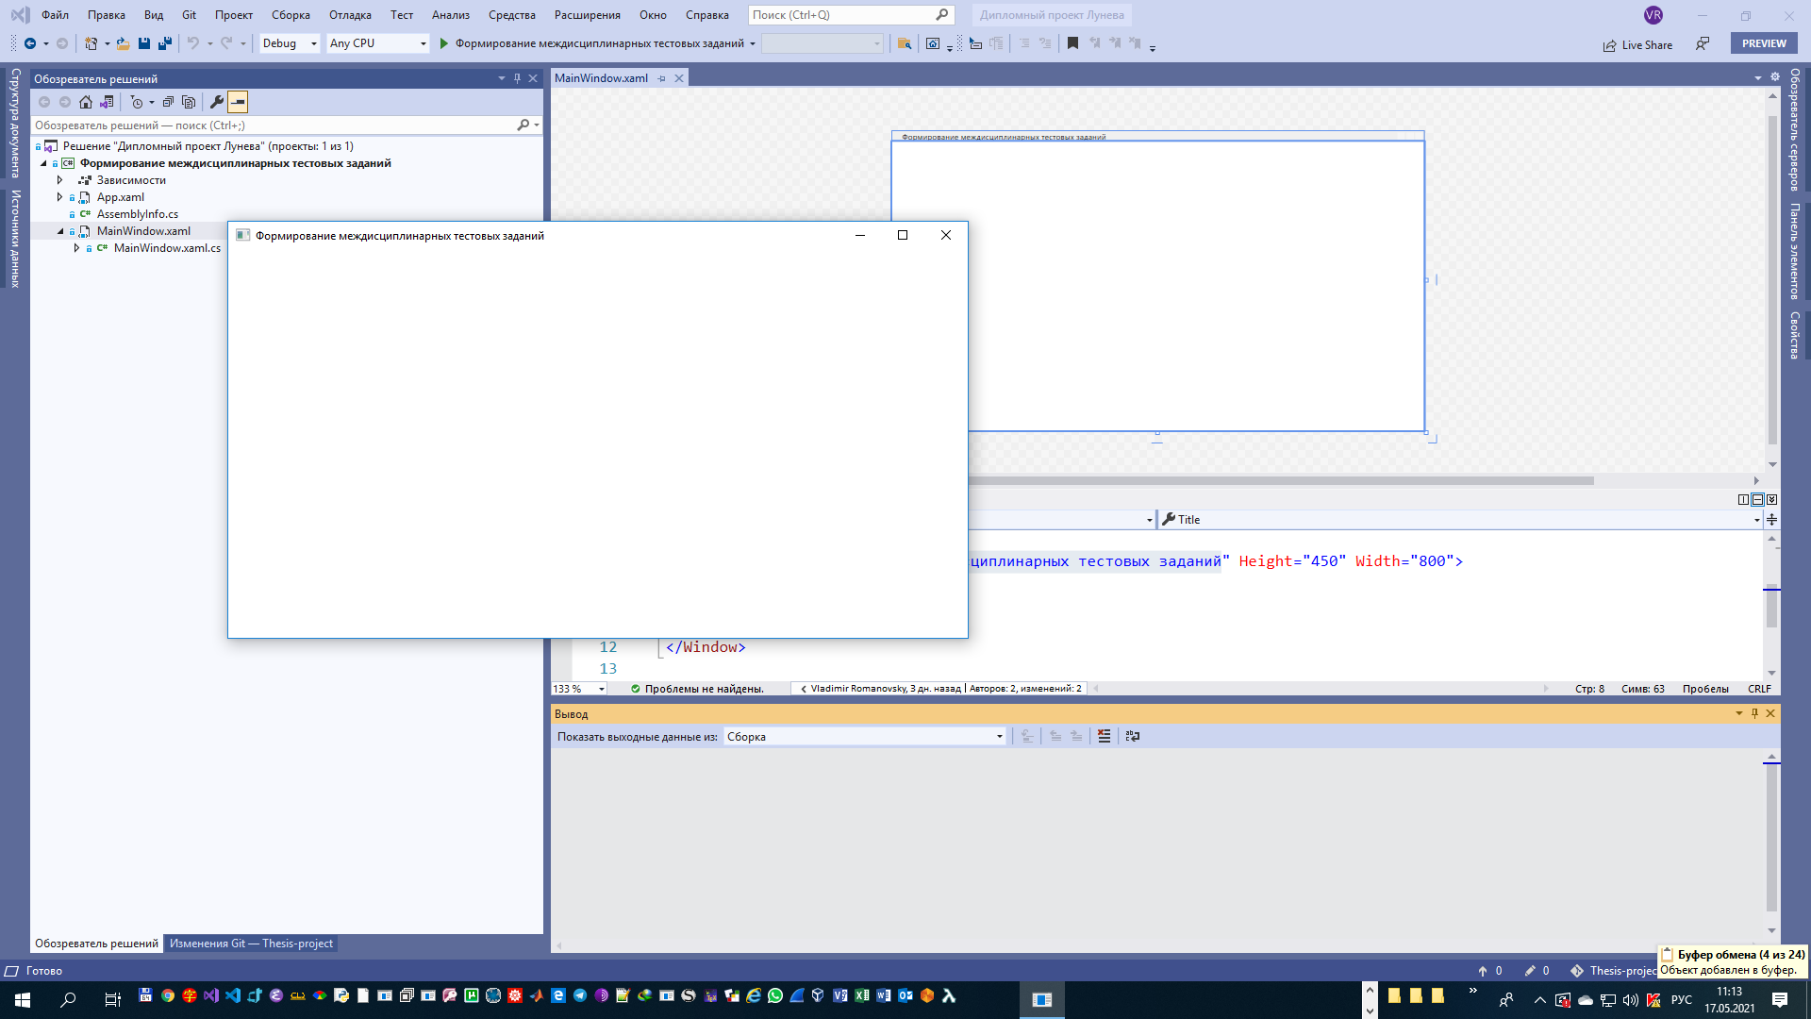
  - Создание пользовательского интерфейса
Частично пользовательский интерфейс уже создан для нас средой разработки Visual Studio, достаточно через меню Отладка или просто нажатием комбинации клавиш Ctrl+F5 запустить выполнение уже готового кода, как мы увидим основу пользовательского интерфейса – главное окно программы. Чтобы убедится, что мы можем работать с кодом, и программа отзывается на наши изменения, сделаем редакцию оконного кода, изменив название окна в .xaml файл проекта MainWindow.xaml, Title= Формирование междисциплинарных тестовых заданий”. Запустив вновь на выполнение наш код, убедимся, что кастомизация окна произошла, его заголовок сменился на желаемый.
  - Определение основных классов, сущностей программы
Анализируя предметную область, убеждаемся: в основе тестов лежат две сущности:
а) Вопросы
б) Ответы на эти вопросы
Проверка знаний ученика будет заключаться в определении того, сколько правильных ответов он нашёл на заданные ему вопросы. Каждой сущности Вопрос должно соответствовать несколько сущностей Ответ, из которых учащемуся будет предлагаться выбрать правильный.
Для каждой из преподаваемых дисциплин должен быть свой набор тестовых вопросов, причём желательно несколько вариантов.
  - Выбор базы данных для хранения тестов

1.2 Сравнительная характеристика информационных систем
Информационные системы служат для решения оперативных, тактических и стратегических задач предприятия. Оперативная информация поступает в оперативную информационную систему постоянно в течение рабочего времени, где она обрабатывается и становится доступной для информационной подсистемы тактического уровня. Поступающая оперативная информация формируется на основе информации тактического уровня и сверяется с ней. Информационные системы самого высшего, стратегического уровня используют информацию, поступающую с тактического уровня, для сверки её со стратегическими целями, её оценки и формирования заданий тактического уровня.
Для колледжа примером информационной системы стратегического уровня может служит составление отчётности по работе колледжа в соответствии с Уставом и нормативными документами органов государственной власти, определение задач на следующий учебный год и большие строки.
Системой тактического уровня может служит информационная система, осведомляющая об общем числе подавших заявления на каждую специальность, количество и фамилии зачисленных, количество и фамилии успешно сдавших экзамены и количество и фамилии отчисленных студентов, не справившихся с учебными заданиями.
Автоматизированная информационная система «Абитуриент», теорию разработки которой мы описываем, принадлежит к классу информационных систем оперативного уровня и предназначена для решения одной, строго определённой, узкой задачи: учёта лиц, подавших документы для поступления в колледж и определения среднего проходного балла для зачисления. Накопленные в ней сведения могут быть переданы в информационные системы других , более высоких уровней, для работы с котингентом студентов в течении учебного года (тактический уровень), для обработки результатов обучения студентов в течение всего курса обучения и составления отчётов (стратегический уровень)

1.3 Требования к информационной системе
Информационная система должна выполнять задачи, для которых была создана, кроме того, существенными требованиями являются надёжность работы и расширяемость, то есть способность адаптироваться к более широкому кругу задач, чем те, для которых она изначально предназначалась. Важным свойством является свойство адаптируемости под запросы пользователей, которые могут меняться или могут быть не учтены при первоначальном проектировании системы.
Кроме надёжности, расширяемости, адаптируемости важнейшим свойством является эргономичность, то есть удобство использования, дружественность по отношению к пользователю. Современные графические программные оболочки, служащие для взаимодействия с пользователями, хорошо отработаны, однотипны. Стандартный набор элементов управления позволяет пользователю легко использовать новую для него программу. Операционная система Windows так и была названа, потому что в основе её создания была идея многооконного интерфейса с пользователям, снабжённого стандартными элементами управления: кнопками, меню, полями ввода данных, полосами прокрутки для просмотра больших объёмов информации.
Поэтому для нашей автоматизированной информационной системы «Абитуриент» мы используем систему Windows, с которой пользователь попадает сразу в знакомое программное окружение и сможет легко начать использовать нашу программу.

1.4 Принципы построения информационных систем
Тему, которая стоит в заголовке параграфа, можно раскрыть двумя способами:
1. Как, на основе чего, каким способом можно строить информационные системы и
2. Каким принципам должна удовлетворять информационная система
Основными элементами современных информационных систем являются персональные компьютеры, объединённые в сеть и снабжённые типовым и специализированным программным обеспечением, зависящим от задач предприятия или учреждения, которое обслуживает эта информационная система.
Информационные системы могут быть классифицированы по типу компьютеров, на которых располагается программное обеспечение, которое обеспечивает функционирование информационной системой и по типу взаимодействия между ними. Программное обеспечение может быть разделено на следующие классы:
1) Клиент – серверные
2) Деск-топовые
3) Мобильные
3) Встроенные
Клиент – серверные системы подразумевают наличие главного, центрального компьютера, называемого сервером, на котором находится основная часть программ, составляющих информационную систему. Примером клиент-сервисных систем является программное обеспечение сайтов, с которым пользователь взаимодействует через браузер. Браузер скачивает клиентскую часть программного обеспечения на компьютер пользователя, обеспечивая предоставление информации и ввод необходимых данных.
Деск-топовые программы могут работать на компьютере пользователя без связи с Интернетом или другими компьютерами в локальной сети, полностью используя ресурсы этого компьютера. Преимуществом деск-топовых программ является высокая скорость работы и независимость от сети.
Мобильное программное обеспечение работает на смартфонах и планшетах,
удобно в использовании, может быть использовано большим числом пользователей из-за большой распространённости мобильных устройств, но программирование для них имеет свои особенности из-за используемых на них операционных систем типа Android или iOS, а также небольшого размера экрана. Из-за ограниченности ресурсов и оперативного характера работы программы на мобилных устройствах часто работают по типу клиент-сервер.
Встроенные программные системы работают на компьютерах, которые конструктивно связаны с определёнными типами оборудования, которыми они управляют. Для них характерные ограниченность ресурсов, на которых они работают, и особенные операционные среды, а также повышенные требования к надёжности работы.
Для построения нашей автоматизированной информационной системы «Абитуриент» будем использовать десктопный вариант построения программного обеспечения, то есть все программное обеспечение будет расположено на одном персональном компьютере, работающем под управлением операционной системы Windows, доступ к которому будет осуществляться через стандартное периферийное оборудование этого же компьютера: клавиатуру, мышь, монитор.

2 РАЗРАБОТКА ИНФОРМАЦИОННОЙ СИCТЕМЫ
2.1 Языки программирования
Кроме выбора типа программной системы, для разработки программного обеспечения надо сделать выбор языка программирования, на котором будет вестись эта разработка. В настоящее время для разработки программного обеспечения в его десктопном варианте существует большое число языков. Об их количестве и популярности можно судить по сайту https://www.tiobe.com/tiobe-index/ (индекс TIOBE), которые ежемесячно обновляет данные по языкам программирования, являясь очень авторитетным ресурсом.
2.1.1 Сравнительная характеристика языков программирования
По области применения выделяется язык JavaScript, это язык WEB, при его поддержке функционирует большинство страниц Всемирной Паутины. Язык Python, который конкурирует за вторую строчку в индексе TIOBE, очень популярен в разработке систем Искусственного Интеллекта, которые находят сейчас очень широкое применение. Языки программирования делятся на языки низкого и высокого уровня. Из первой двадцатки самых популярных языков по индексу TIOBE низкоуровневым языком программирования является только язык Assembler. Занимая 9 место по популярности, он используется только в узких целях системного программирования и для создания встроенных в аппаратное обеспечение систем. Остальные языки являются языками высокого уровня, то есть ориентированы не столько на объём получающегося программного обеспечения и скорость его работы, сколько на удобство разработки систем на их основе, скорость разработки и качество получающихся программ. Язык C, занимающий сейчас первую строчку в индексе TIOBE, ближе всех стоит к языкам низкого уровня, хотя и используется для программирования всех типов систем. Среди остальных языков высокого уровня большинство очень его напоминают, языками другого типа являются языки функционального программирования и язык SQL, который используется при работе с базами данных.
По области применения выделяется язык JavaScript, это язык WEB, при его поддержке функционирует большинство страниц Всемирной Паутины. Язык Python, который конкурирует за вторую строчку в индексе TIOBE, очень популярен в разработке систем Искусственного Интеллекта, которые находят сейчас широчайшее применение.
2.1.2 Обоснование выбора языка программирования
Для операционной системы Windows, под управлением которой мы решили писать свою программу, наиболее естественным является выбор языка C#. Для него существует несколько типов графических оболочек, для десктопного программирования наиболее популярны две: WPF(Windows Presentation Foundation) и Windows Forms. Кроме того, язык C# начал свою экспансию в мир WEB-программирования, он может использоваться теперь не только на серверной стороне, но и внутри браузера вместо языка JavaScript. Так что, если мы захотим изменить концепцию построения нашей информационной системы и придать ей клиент-серверный вид, вынести её для работы в Интернет, выбор языка C# будет нам не помехой , а помощником. Огромная библиотека классов .NET Framework, которая поддерживает С#, позволяет выполнить практически любую задачу оперирования с данными, которая может возникнуть по ходу выполнения нашего проекта.

2.1.3 Преимущества и недостатки
Недостатками языка C# является оборотная сторона его достоинств: огромное число возможностей, которое представляет язык, делает необходимым ориентироваться в них, находить нужные для решения поставленных задач, перебирая множество вариантов. Впрочем, большое количество пользователей этого языка, великолепная справочная система Microsoft, множество форумов, блогов для поддержки пользователей C# делает задачу ориентации в его языковых средствах выполнимой. Добрым другом программистам на C# являются сайты docs.microsoft.com, devblogs.microsoft.com содержащие самые свежие, актуальные сведения по последним версиям языка из первых рук создателей C# и его библиотек. К услугам программистов на C# stackoverflow.com, где можно получать помощь от своих коллег в затруднительных ситуациях, конечно, огромное количество видеолекций на youtube.com, и и множество других ресурсов, которые находятся через поисковые системы с набором ключевых слов «язык C#»

2.2 Среды программирования
Программное обеспечение создаётся на компьютере, компьютер работает под управлением операционной системы, в нашем случае выбрана Windows 10. Для того чтобы воспользоваться выбранным нами языком программирования C#, необходимы специализированные программы, которые будут переводить написанные нами тексты на языке C# в исполняемый на компьютере код, который может быть запущен.
Вот как выглядит традиционно простейшая программа на языке C#, которая выводит на консоль системы, специальное чёрное окно для вывода текстовой информации, приветствие-фразу «Привет Верхняя Салда!»:
using System;
class Привет{
public static void Main(){
Console.WriteLine("Привет Верхняя Салда!");
}
Впрочем, в последней, 9-ой версии языка C# пример может выглядеть гораздо проще и состоять всего из двух строчек:
using System;
Console.WriteLine("Привет Верхняя Салда!");
Текст это программы можно набрать в стандартном редакторе notepad.exe «блокноте», входящем в состав стандартных программ операционной системы Windows, но для того, чтобы эти текстовые строчки превратились в программу, которая выдаст нам на экран строчку «Привет Верхняя Салда!», нужно что-то ещё, а именно , программу-компилятор csc.exe, которая сможет превратить текстовый файл, в котором находится текст программы, например, с названием Привет.cs в исполняемый файл программы Привет.exe. Расширение .cs у текстового файла указывает на то, что мы имеем дело с программой, написанной на языке C# (C Sharp по-английски), знак # sharp означает в музыке увеличение на полтона высоты звука. C# улучшенный C, так можно интерпретировать идею создателей языка, давших ему такое название.
Программы вполне можно создавать, обходясь только текстовым редактором и компилятором, но делать это неудобно. Для комфортного и быстрого создания программного обеспечения существуют среды программирования, то есть специальные программы, в которых все подручные средства, и редактор, и компилятор, и проводник для открытия нужных файлов собраны в одном месте, и рутинные действия программиста автоматизированы. Для разных языков программирования существуют разные среды разработки, такие как NetBeans, Eclipse,IntelliJ IDEA для языка Java, PyCharm для Python и множество других IDE. Буквы IDE это сокращение от Integrated Development Environment, что означает Интегрированная Среда разработки.
В некоторых средах разработки можно использовать несколько разных языков,
например, среда разработки Visual Studio Code от Microsoft поддерживает практически все языки, достаточно добавить туда соответствующие расширения. Но поскольку мы будем вести разработку исключительно на C#, мы выберем самый удобный, испытанный инструмент от Microsoft, среду программирования Visual Studio. Её название отличается всего на одно слово от упомянутой выше среды Visual Studio Code, но это совсем другой инструмент. Visual Studio Code была создана сравнительно недавно, большей частью чтобы удовлетворить запросы WEB-разработчиков, работающих на разных платформах под Linux и MacOs, и, хотя вести разработку на C# там тоже можно, наиболее рационально применить инструмент, разработанный на нём же и изначально приспособленный для работы с продуктами Microsoft.

2.3 Среда программирования Visual Studio
Итак, выбор сделан, в качестве основного инструмента для разработки автоматизированной информационной системы «Абитуриент» мы будем использовать Visual Studio самой последней версии, которая носит название Visual Studio 2019.

2.3.1 Преимущества и недостатки
Чрезвычайно значительным преимуществом сделанного выбора интегрированной системы разработки IDE Visual Studio 2019 является возможность её свободного скачивания и бесплатного использования. Достаточно перейти по ссылке https://visualstudio.microsoft.com/ru/downloads/ и выбрать кнопку для Community Edition Скачать бесплатно. При загрузке и установке должна быть выбрана так называемая загрузка «Разработка классических приложений .NET». Дело в том, что для наших целей вполне достаточно содержимое этого модуля. Если в будущем нам понадобится разрабатывать что-то для WEB, для мобильных устройств, на других языках программирования, отличных от C#, мы сможем ввести в состав Visual Studio дополнительные загрузки. Такая модульность и многосторонность – одно из преимуществ VS 2019. Очень большое количество опций, вариантов и способов работы в Visual Studio создаёт и проблему: нужно время, чтобы ознакомится даже с основными возможностями этой замечательной среды.

2.3.2 Основные компоненты
Основными компонентами интегрированной системы разработки IDE Visual Studio 2019 является стандартный интерфейс пользователя, состоящий из окон, кнопок и меню, и скрытого за ним механизма обработки текстовых файлов и превращения их в готовую программу.
Одним из главных окон, через которые происходит работа над проектом, является окно Обозревателя решений.

2.4 Жизненный цикл
Жизненный цикл программного обеспечения состоит из проектирования, разработки и эксплуатации.
Во время этапа эксплуатации происходит устранение ошибок, доработка программного обеспечения в связи с вновь открывшимися обстоятельствами, пожеланиями пользователей , изменившихся условий среды, новыми возможностями аппаратного и инструментального программного обеспечения, появлением новых программных сред, языков, методологий разработки.
Во время всех этапов применятся принцип итеративности, последовательных улучшений программного обеспечения, сравнение достигнутых результатов с требованиями, и изменение требований согласно решаемой задачи.

2.5 Процессы разработки программного обеспечения

2.6 Модели процессов разработки программного обеспечения
С помощью фигуры «Группа» можно показать связанные действия, которые образуют этап или стадию процесса.

2.7 Язык моделирования UML

ЗАКЛЮЧЕНИЕ

СПИСОК ИСПОЛЬЗОВАННОЙ ЛИТЕРАТУРЫ

ПРИЛОЖЕНИЕ А

